Paleta de color
Nombre | Hexadecimal | Donde se utiliza
Fondo profundo | #060A14 | Fondo de toda la pagina
Panel | #0C1424 | Tarjetas , formularios y pie de pagina
Panel 2 | #101B30 | Cabeceras de tabla y filas internas
Caja de diagrama | #0F1A33 | Caja de los diagramas
Caja resaltada | #14224A | Caja destacada dentro de los diagramas
Linea / Borde | #1C2B45 | Bordes y separadores

Texto
Nombre | Hexadecimal | Donde se utiliza
Blanco azulado | #E8F3FF | Titulos
Blanco hielo | #EEF4FF | Texto principal
Gris claro | #C7D3E6 | Párrafos
Gris azulado | #9FB0CC | Texto secundario

Semánticos
Nombre | Hexadecimal | Donde se usa
Verde | #34D399 | Ventajas
Rojo | #F87171 | Desventajas
Verde exito | #FF9B9B | Posible error de formulario
Rojo error | #7EE0A8 | Envio de mensaje correcto

Tipografía (Referencia de escritorio)
Elemento | Fuente | Peso | Tamaño
Título principal (H1) | Inter | Bold 700 | 35–50 px
Título de sección (H2) | Inter | Bold 700 | 32 px
Subtítulo de tarjeta (H3) | Inter | Bold 700 | 16–17 px
Párrafo base | Inter | Regular 400 | 16 px
Texto de tarjetas y notas | Inter | Regular 400 | 13–14 px
Menú de navegación | Inter | Regular 400 | 14 px
Botones | Inter | SemiBold 600 | 15 px
Pestañas y filtros | Inter | SemiBold 600 | 13 px
Etiquetas pequeñas | Inter | SemiBold / Bold | 10-12 px

Prototipos:

- Inicio
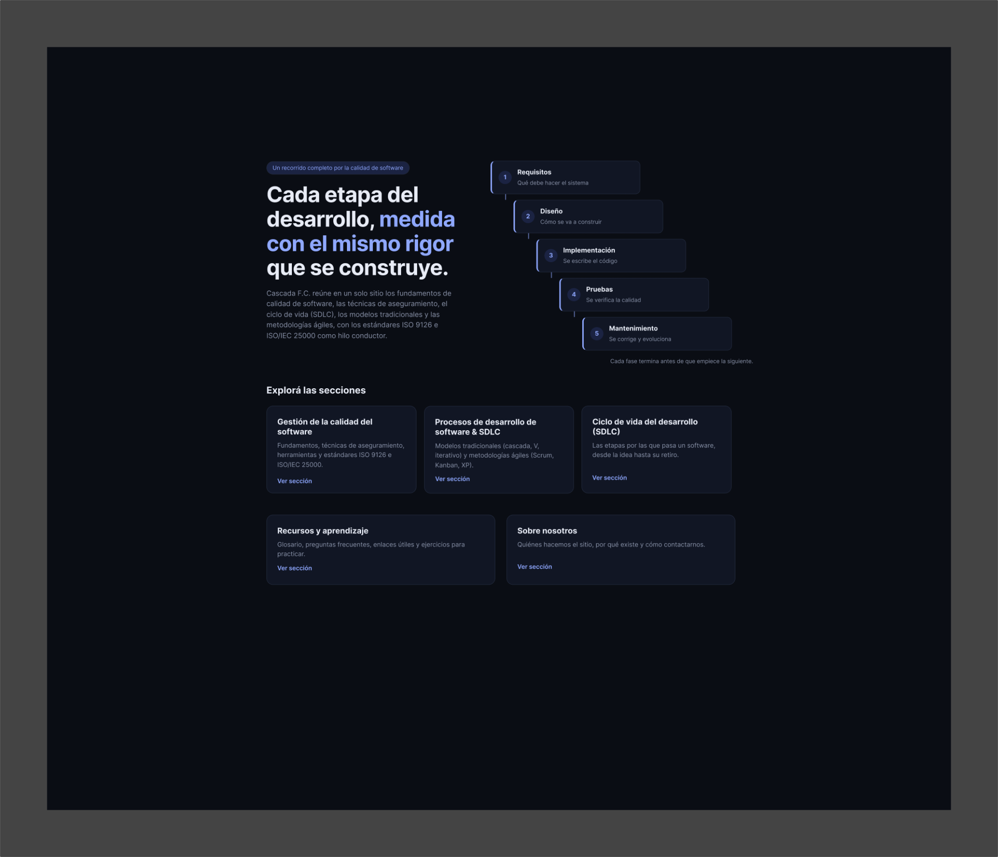
- Gestión de la calidad de software vista 1
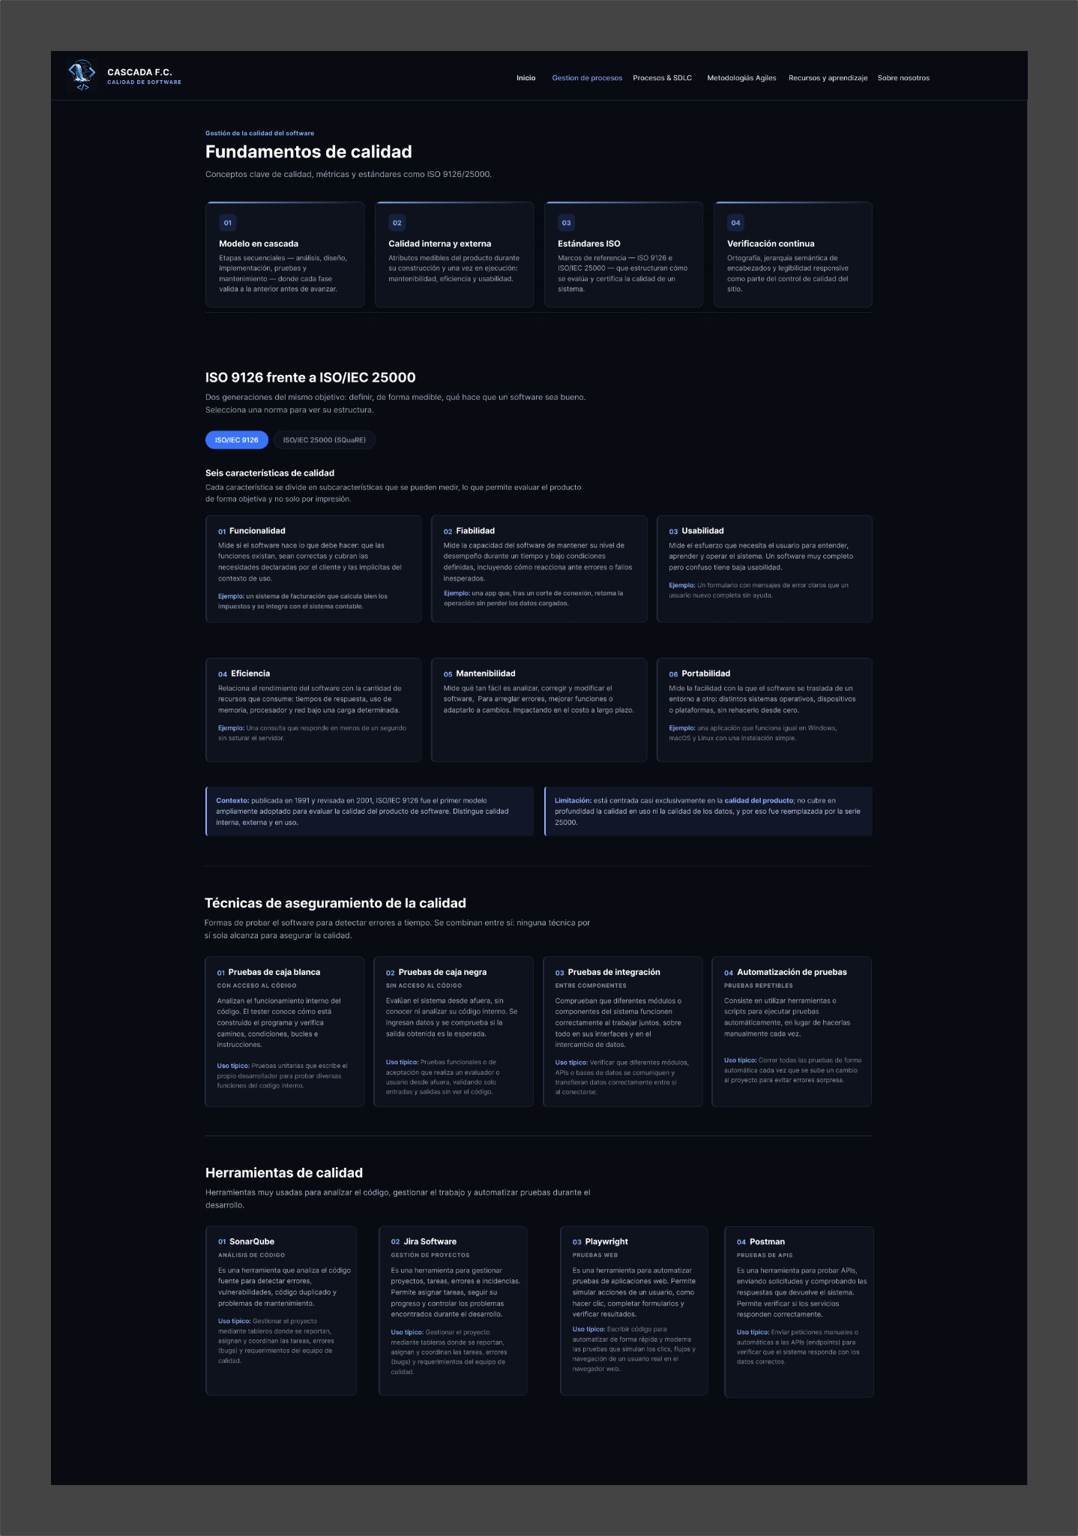

- Gestión de la calidad de software vista 2

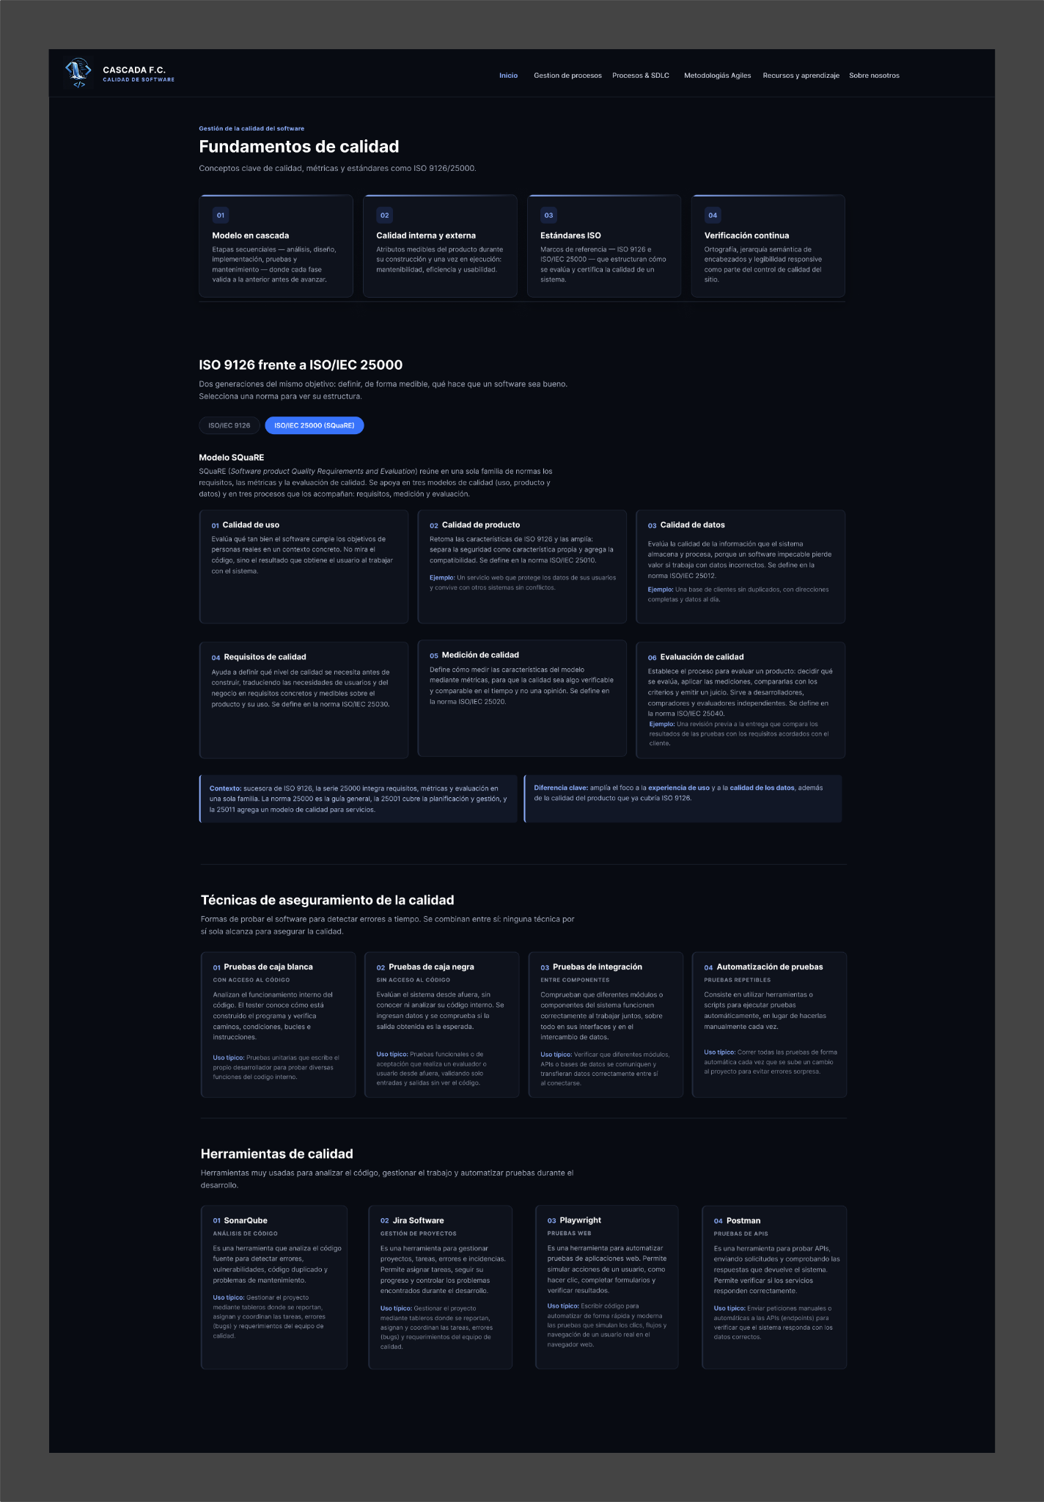

- Procesos de desarrollo de software vista 1
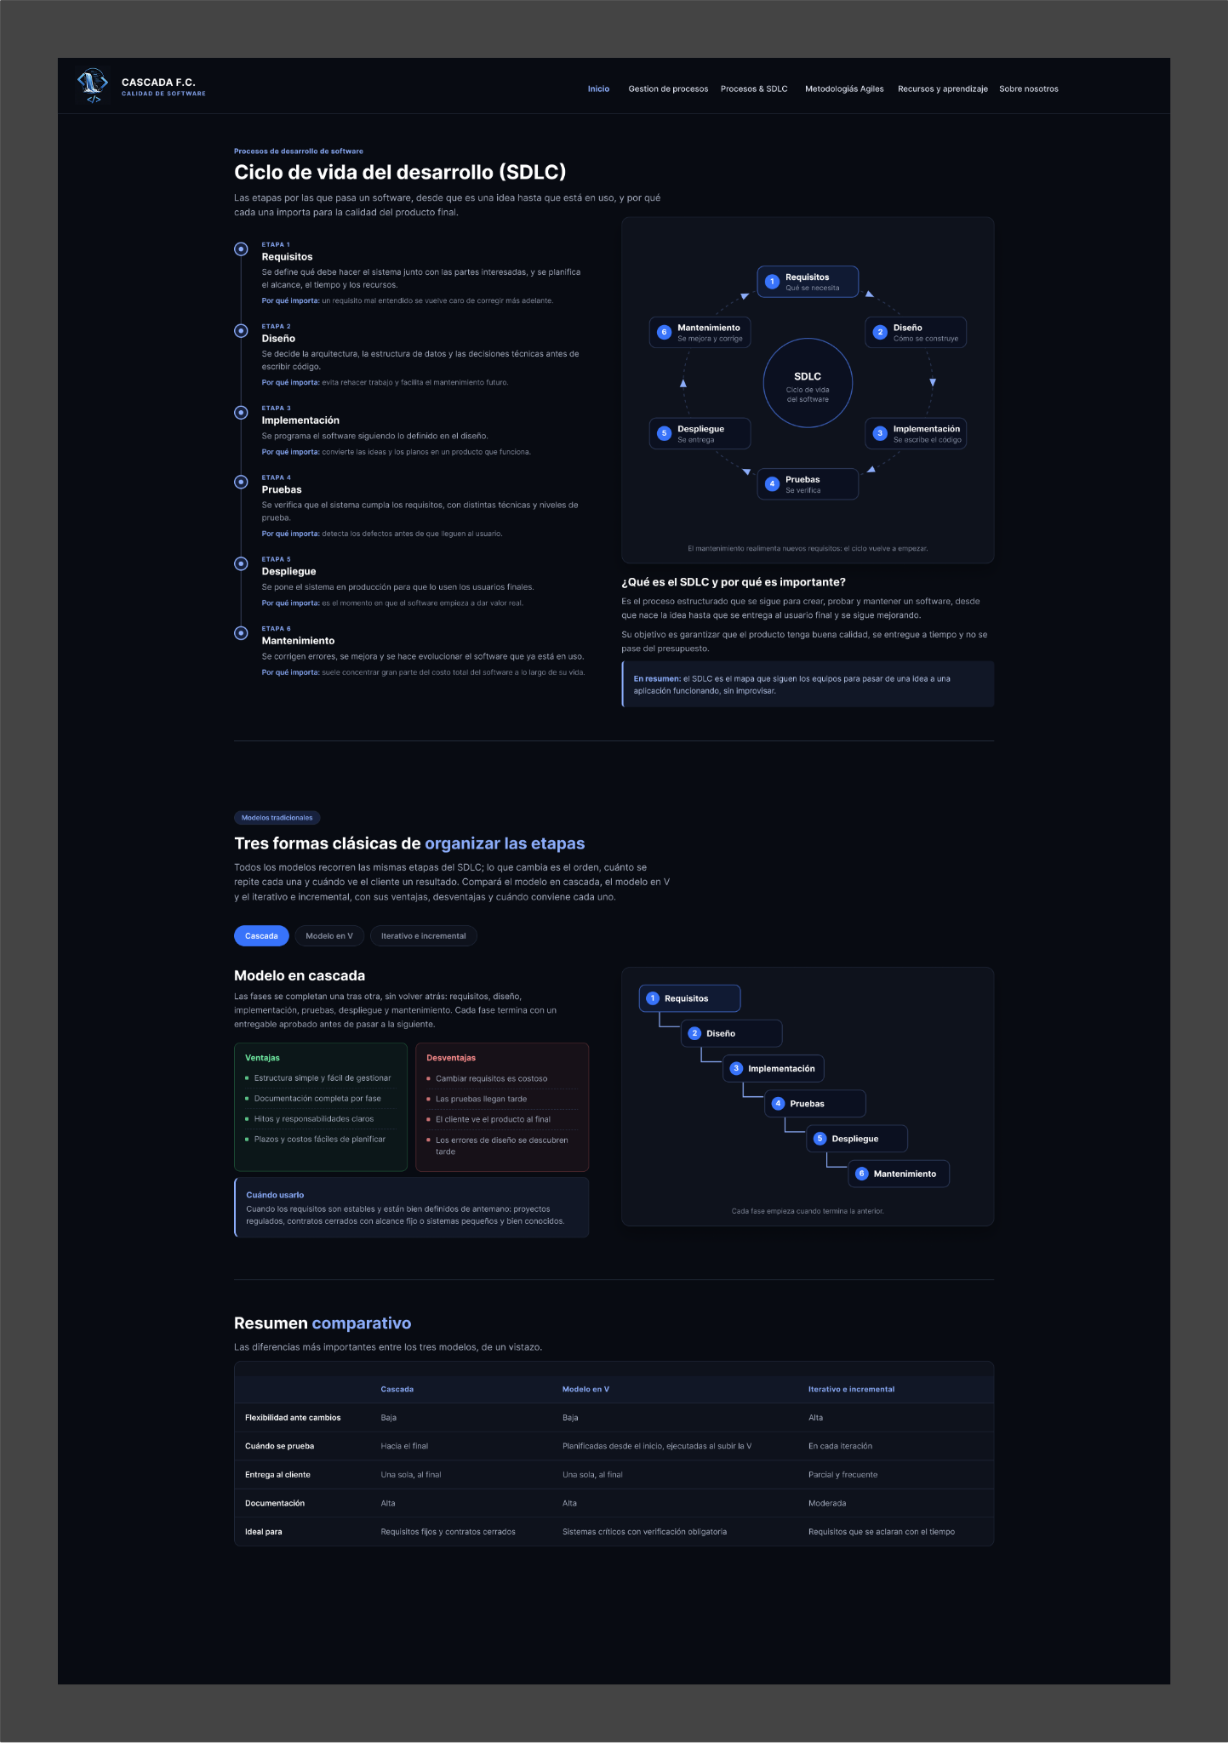

- Procesos de desarrollo de software vista 2
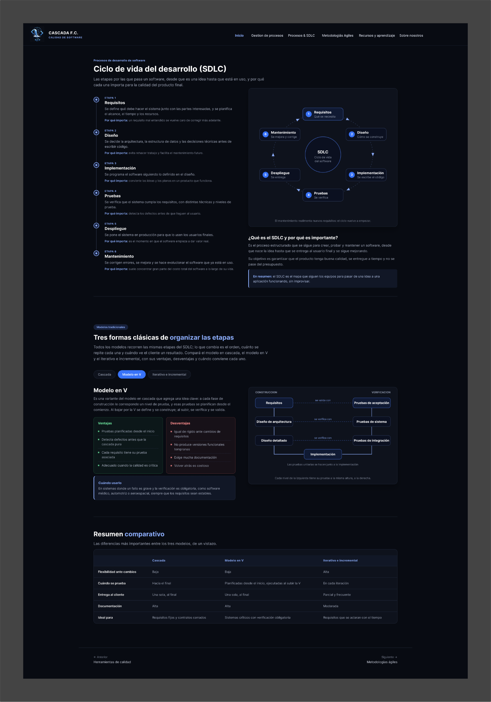
- Procesos de desarrollo de software vista 3
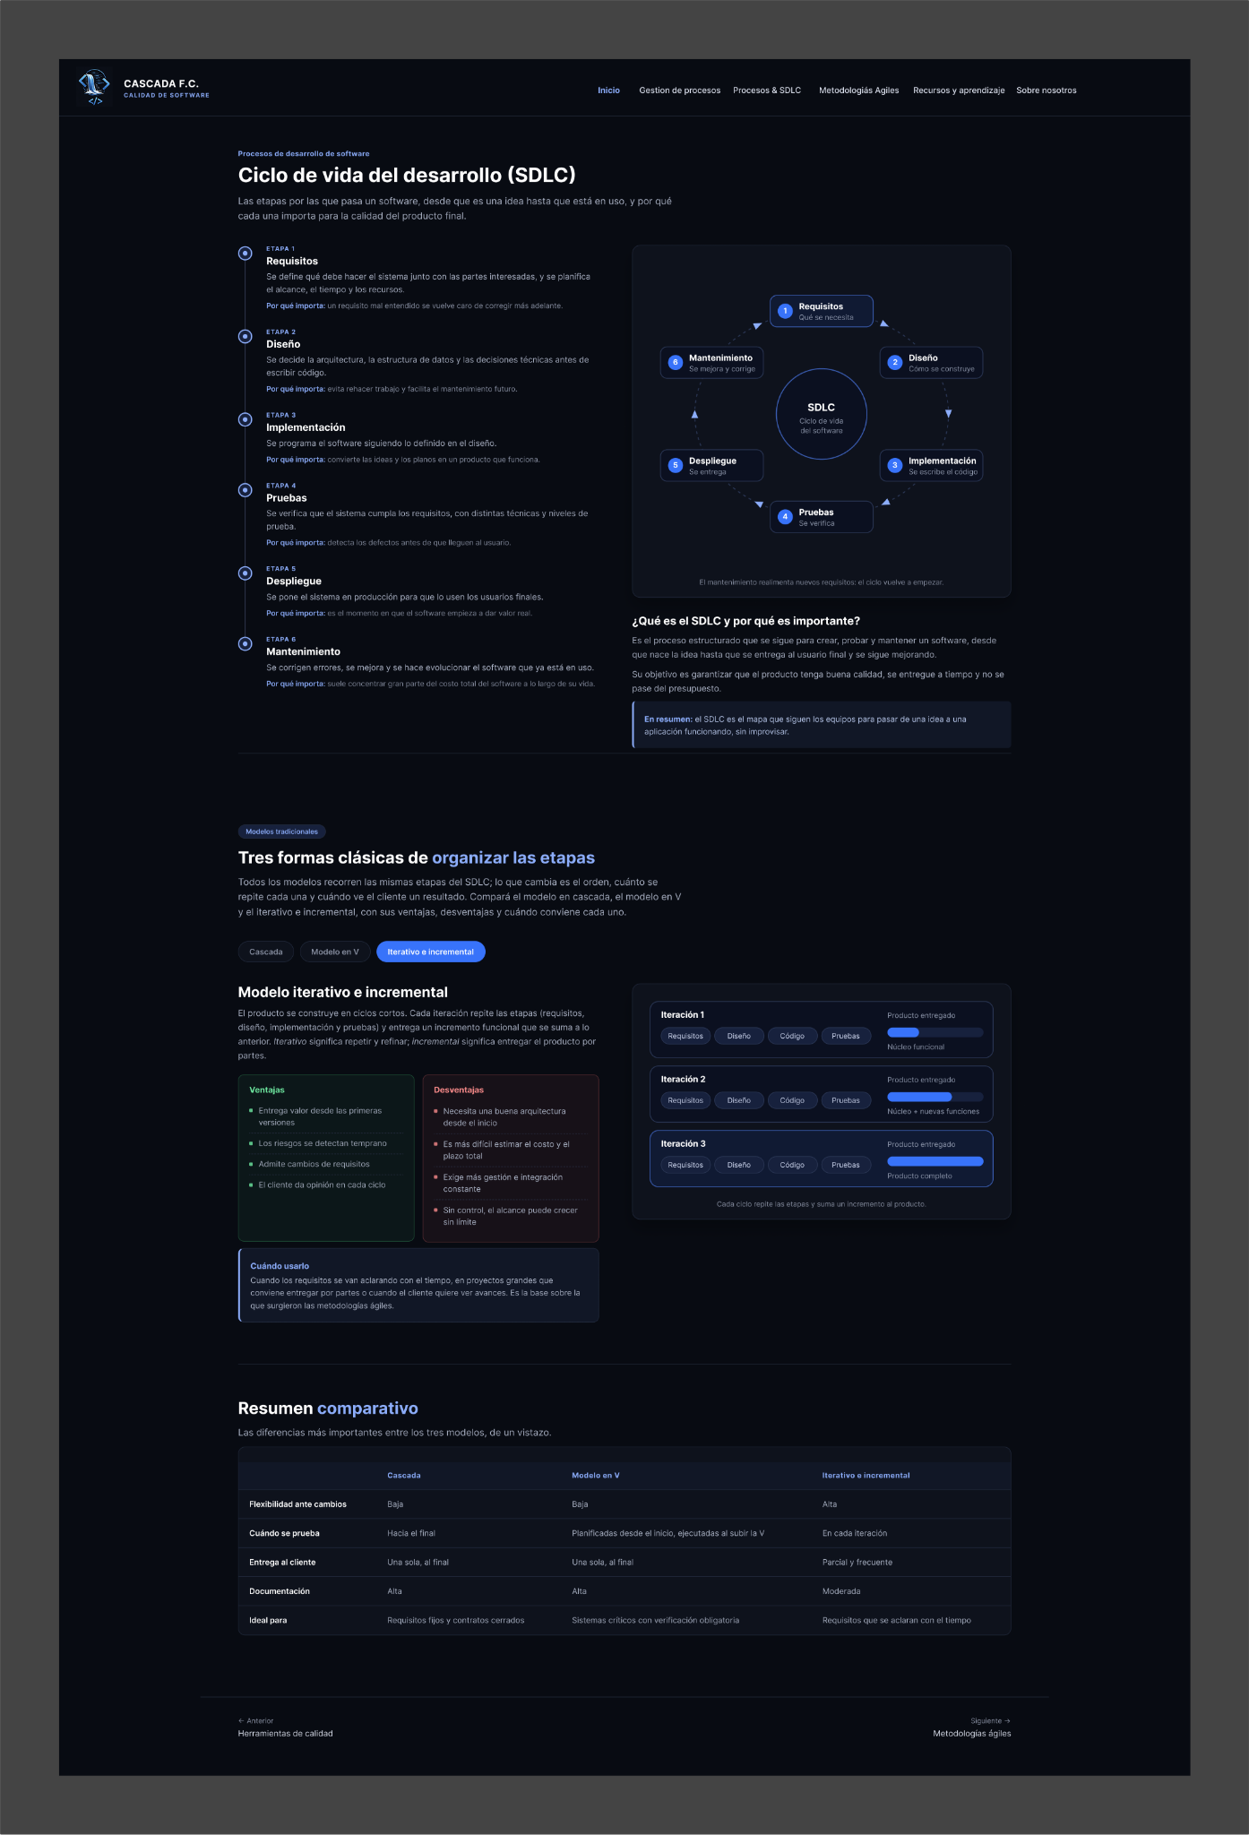

- Sobre nosotros

